Universitatea “Sapientia” din municipiul Cluj-Napoca APROBAT
Facultatea de Ştiinţe Tehnice şi Umanistedin RECTOR,
Târgu Mureş

R E F E R A T

Conform aprobării Senatului universității, domnul (a) SZABÓ-CSIFÓ BARNA
a efectuat un număr de:

TOTAL ORE CONVENŢIONALE _____________
din care curs ____-_____
S, L, P, EX _____35______

la disciplina EDUCATIE FIZICA care face parte din postul nr. ________
din statul de funcţiuni al Departamentului de Științe Sociale Aplicate_________________________
Facultatea de Ştiinţe Tehnice şi Umaniste, având funcţia didactică de încadrare pentru plata
cu ora de Lector universitar în lunile DECEMBRIE 2020.
Postul respectiv este vacant.
Titularul postului, doamna/domnul ___________________________-__________________
lipseşte din motivele __________________________-____________________________________.
Doamna/domnul SZABÓ-CSIFÓ BARNA a prestat activitatea
didactică în afara programului normal de lucru de la funcţia de bază. Vă rugăm a aproba plata acestor ore în conformitate cu Legea nr. 1/2011 a Educaţiei Naţionale.

Tg.Mureş 14.12.2020

VIZAT, DIRECTOR DEPARTAMENT,
DECAN,
Dr.Fülöp Otília

Se avizează plata pentru ________________________ ore convenţionale
Funcţia de încadrare ____________________ salariu ________________

BIROU ORGANIZARE – SALARIZARE,

Tg.Mureş ________________________

• Referatele vor fi depuse de către decanate la biroul organizare – salarizare cel târziu până în data de 3 ale lunii următoare prestării orelor.
Subsemnatul SZABÓ-CSIFÓ BARNA în cadrul Departamentului de Științe Sociale Aplicate____________în postul nr. _______ disciplina EDUCATIEFIZICA având funcţia didactică de încadrare prin plata cu ora de LECTOR UNIVERSITAR am efectuat în lunile septembrie-octombrie 2020 următoarele activități:

Data | Ora | Felul activității | Secţia | Anul | Grupa | Nr. stud. | Observaţii
02.12 | 12:30-14:30 | LP | Educatie fizica an I-II |  |  |  | Online
02.12 | 16:30-19:30 | LP | Educatie fizica an I-II |  |  |  | Lic. Gh. Sincai
03.12 | 12:30-14:30 | LP | Educatie fizica an I-II |  |  |  | Online
04.12 | 12:30-14:30 | LP | Educatie fizica an I-II |  |  |  | Online
07.12 | 12:30-14:30 | LP | Educatie fizica an I-II |  |  |  | Online
08.12 | 12:30-14:30 | LP | Educatie fizica an I-II |  |  |  | Online
09.12 | 12:30-14:30 | LP | Educatie fizica an I-II |  |  |  | Online
09.12 | 16:30-19:30 | LP | Educatie fizica an I-II |  |  |  | Lic. Gh. Sincai
10.12 | 12:30-14:30 | LP | Educatie fizica an I-II |  |  |  | Online
11.12 | 12:30-14:30 | LP | Educatie fizica an I-II |  |  |  | Online
14.12 | 12:30-14:30 | LP | Educatie fizica an I-II |  |  |  | Online
15.12 | 12:30-14:30 | LP | Educatie fizica an I-II |  |  |  | Online
16.12 | 12:30-14:30 | LP | Educatie fizica an I-II |  |  |  | Online
16.12 | 16:30-19:30 | LP | Educatie fizica an I-II |  |  |  | Lic. Gh. Sincai
17.12 | 12:30-14:30 | LP | Educatie fizica an I-II |  |  |  | Online
18.12 | 12:30-14:30 | LP | Educatie fizica an I-II |  |  |  | Online

TOTAL ORE FIZICE ____________
din care:
- curs _______-_________
- sem., lucr., pr. ______35________
- examen ________________

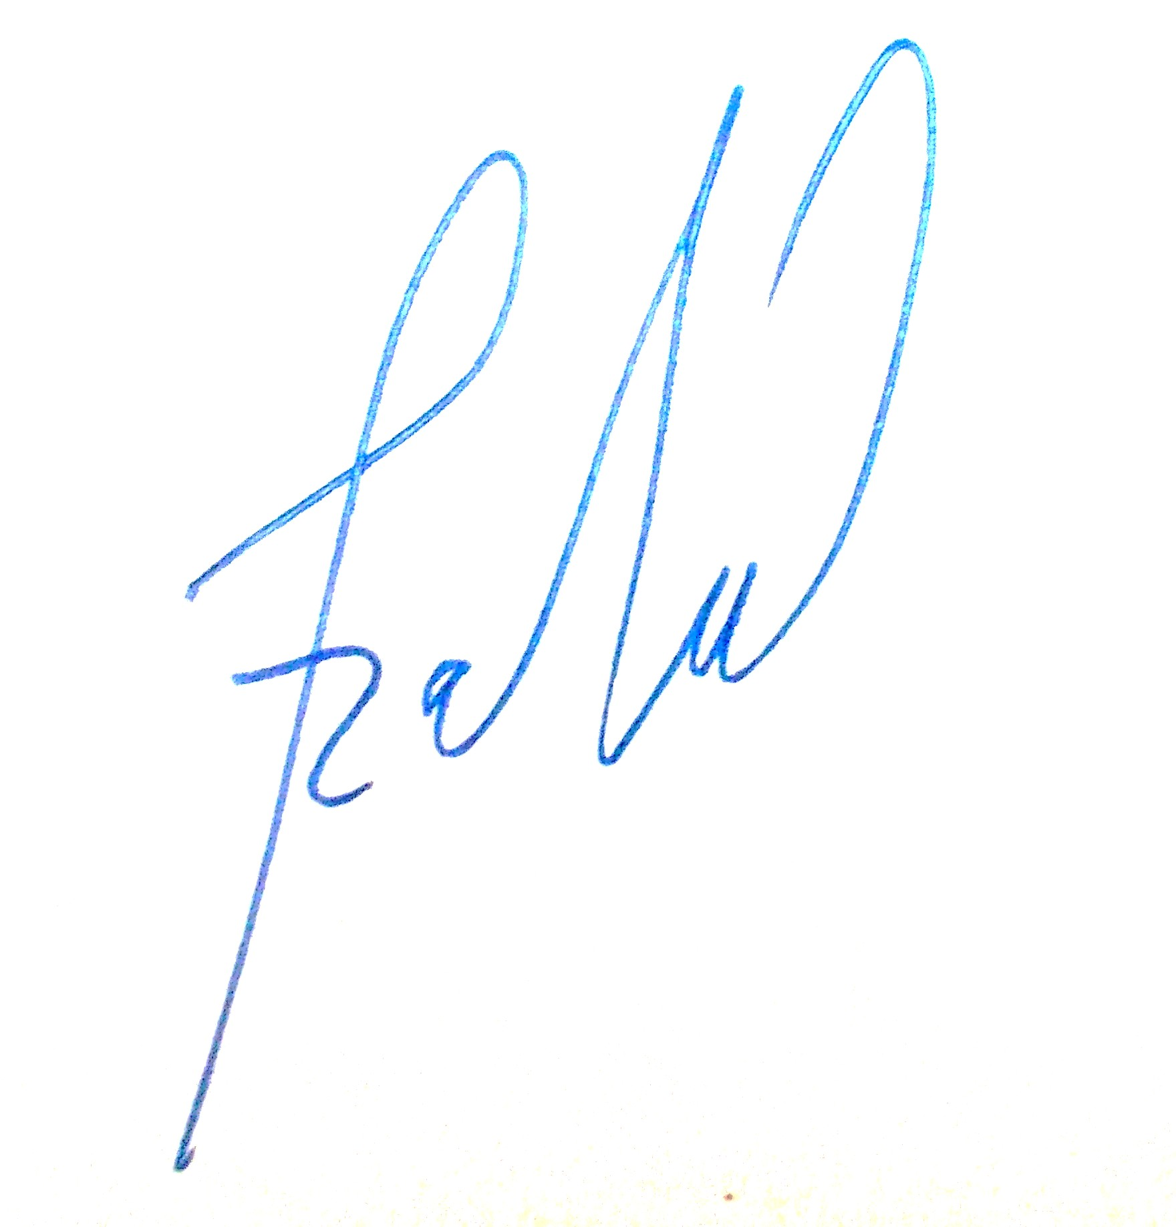

Data: 14.12.2020 Semnătura _____________ ________

